TAPTAP客户端分析

1. **用户群分析**

首先，TapTap用户群可分为三大类：

1. 游戏爱好者
2. 游戏发烧者
3. 游戏开发者（次要用户，有开发者后台，可以显示数据，不重点分析）

注：爱好者与发烧者区别在于，前者是用空余时间来玩游戏，时间不如后者充足，且后者更执着于游戏，游戏种类更多。

1. **用户需求分析**

**游戏爱好者：**

游戏爱好者，只能在空余时间去玩游戏，因此只有三个需求点

1. 喜欢玩“好玩的”游戏
2. 预约未上线游戏
3. 寻找游戏攻略，游戏小技巧

针对以上需求点，又分为主动查找和被动查找，主动即用户明确知道自己想要什么，被动则是不清楚想要什么或无法表达清楚，因此需要有相关搜索和热点搜索的推荐。

综上所述，游戏爱好者对“TapTap”客户端需求如下：

1. 搜索框要显而易见
2. 完善的热门搜索和推荐
3. 游戏种类要多，分类要明确
4. 游戏评分要准确，评价要客观
5. 预约展示的信息要多
6. 游戏攻略位置要明确，攻略要详细

（注：绿色表示“百度知道”客户端做得比较好的地方，红色表示有待改进的地方，下同）

**游戏发烧者:**

发烧者更执着于游戏，有更多的时间和精力去体验。而且发烧者很多时候都可以承担一个内容创造者的角色，他倾向于与其他人分享自己的游戏经验，他喜欢与其他人交流并可以得到反馈。因此他的需求如下

1. 玩很多高品质游戏
2. 与他人交流，分析游戏经验
3. 能获得他人的赞赏或激励

综上所述，游戏发烧者对“TapTap”客户端需求如下：

1. 评分高的游戏要聚集在一起
2. 完善的发帖功能
3. 发帖入口要显而易见，
4. 发帖排版要清晰
5. 允许玩家发图片、动图、视频
6. 完善的激励体系
7. 优秀的帖子会显示精华
8. 头衔
9. 其它用户（看帖人）的赞，笑脸
10. **优缺点分析**

针对前面的需求分析，我们可以知道TapTap做的比较好的有:

1. **搜索框显而易见**

用户使用app很重要的一点就是找游戏，因此搜索可以算为最重要的一部分了，在TapTap中，除去“我”那一个界面外，另外四个界面右上角都有搜索按钮，让人第一眼就可以发现。

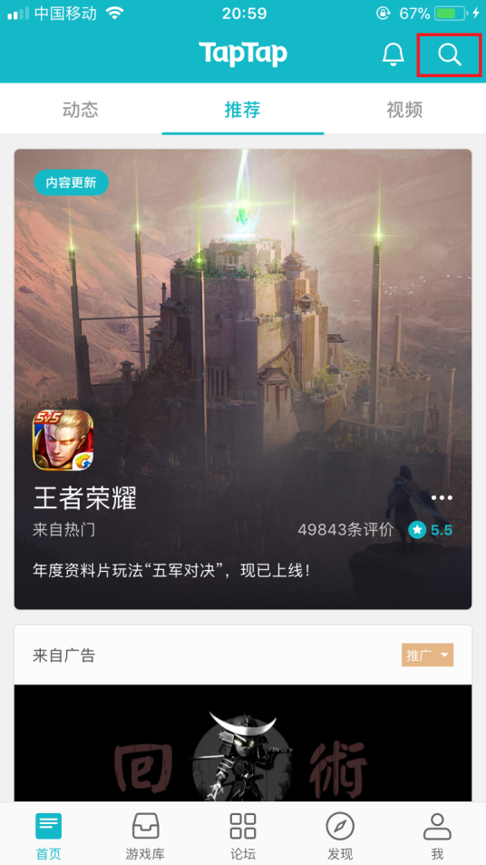 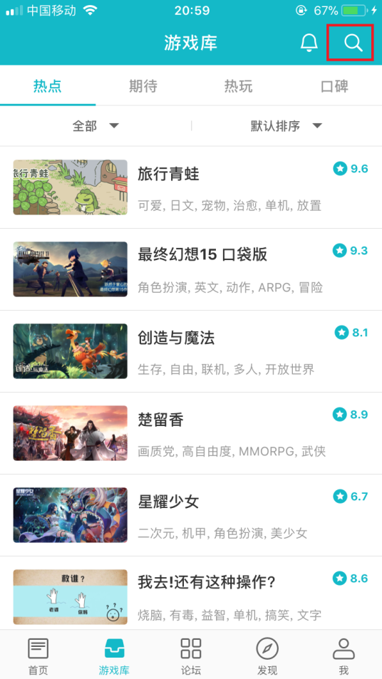

**2．游戏种类多、分类明确且评分显而易见**

客户端将游戏库作为底层标签，让用户可以很方便的去游戏库中找自己喜欢玩的游戏，且游戏库分为4大类，其中热点和热点更是分了15类标签，用户可以自行选择。前面已经说过，游戏爱好者更倾向于玩“好玩”的游戏，在TapTap游戏库中选择游戏时，每款游戏的标签和评分也会显示，玩家除了自己主观判断外，可以根据标签和评分来选择是否点击这款游戏，这点是非常好的。而ios版的APPstore中只能显示游戏名，具体评分和标签要点击进入详细界面才能发现。

同时，游戏发烧者也可以直接在口碑中选择评分较高的游戏即高品质游戏，可以直接将重心转到玩游戏上而不是在找游戏中。

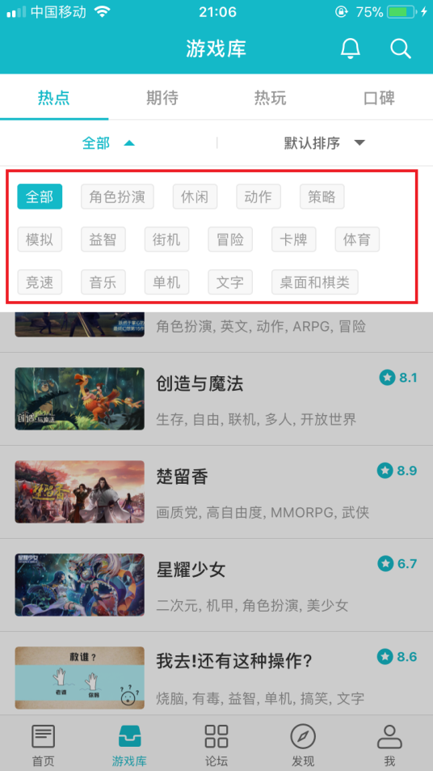 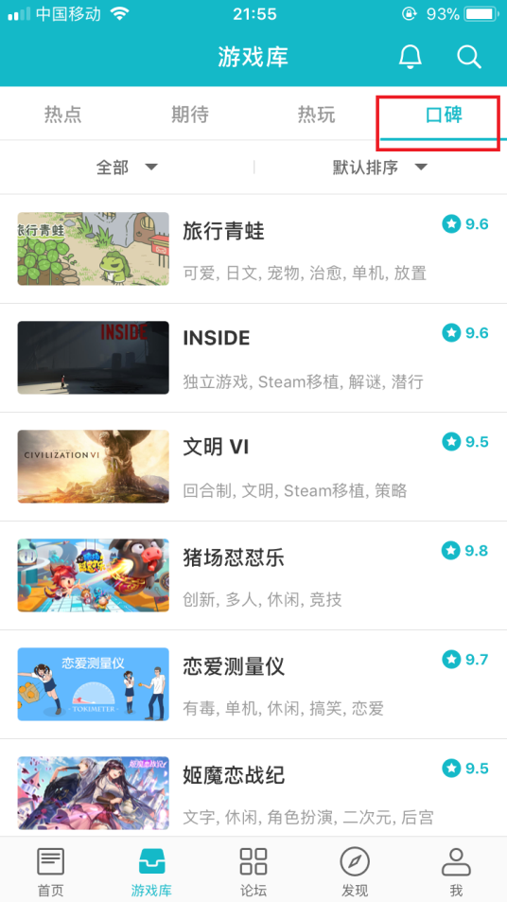

**3．评价系统很客观**

拿王者荣耀来说，进入游戏评价时，第一眼就是其他玩家对游戏的评分，不同于APPstore的是，taptap会把各个阶段的评分用图展示出来，而后者只会显示最后评分，尽量会向用户展示最全面的数据。往下滑，客户端会让你对游戏进行评价，其他人也可以对你的评价内容进行操作（点赞，评论等）。最亮点的是，taptap在你评价时显示不同的机型，你也可以跟你机型来筛选评价，避免了因手机型号不同而导致的各种评价对自身的影响。

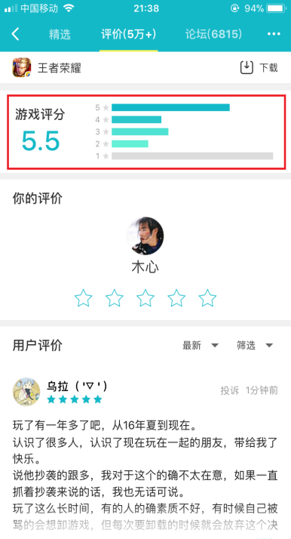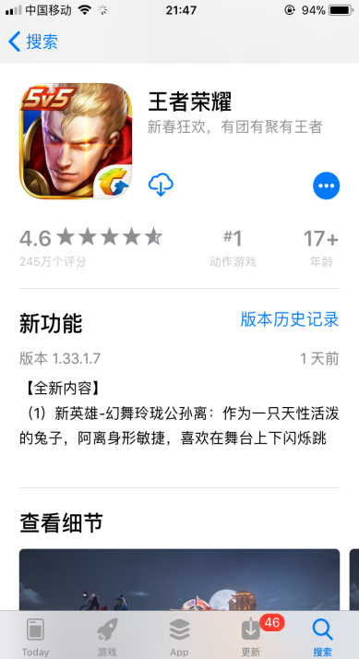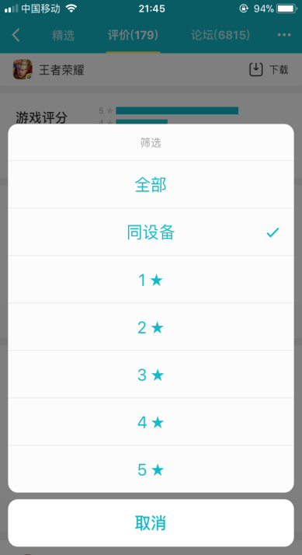

1. **预约展示的信息很全面**

预约我认为是做的非常好的一个功能。预约代表着这个游戏已经完成，只是还未上线仍处于测试中，而taptap却将预约的游戏当成了一个已经上线的游戏来对待。在taptap中，你可以查看预约游戏的评分、评价，且官方也会发表帖子给玩家带来最新信息。客户端会向大家展示游戏背景，游戏玩法，预约时间，官方地址、官方微博甚至是交流官方群。

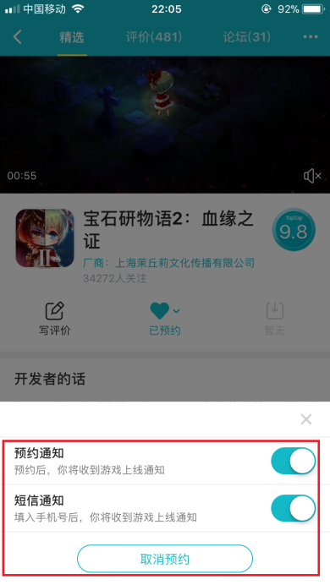 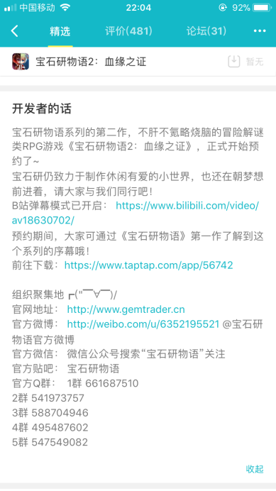

1. **发帖入口十分清晰**

进入论坛后，taptap采用了点聚式的交互方式，无论你在浏览何处的帖子，你都可以直接点击然后发帖。

1. **比较有效的激励措施**

在用户评价或者发帖后，其他人可以点赞或者是给你笑脸，精彩的发帖也会标注精华，这些都会直接显示在你的个人信息中，不仅自己可以查看，其他人访问你是也可以看到你的闪光之处。

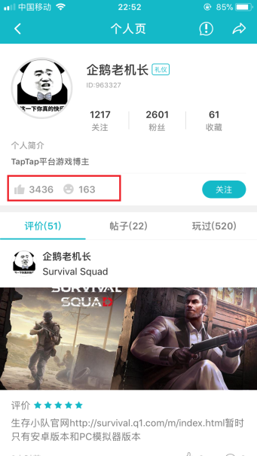

客户端做的不好的地方有:

1. **热门搜索不易显示出来**

完善的搜索功能，应该在点出搜索框时，热门搜索便会出现（如微博的热搜），而taptap却不会显示，初次点击只会显示搜索记录，将右侧x的符号点击后，才会出现热门搜索。

游戏是有热度的，很多人玩游戏都存在跟风的现象，所以对于玩家而言，他们肯定倾向于知道当前最热门游戏是什么，因此我认为热门搜索应该在初次点击搜索框时就出来。

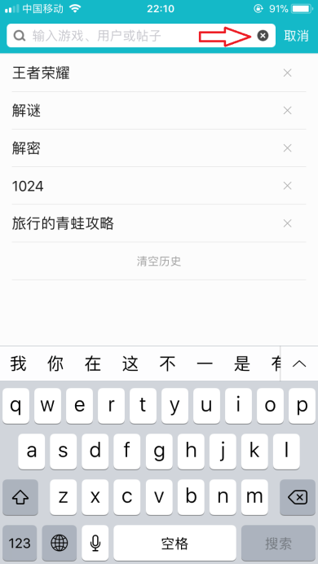 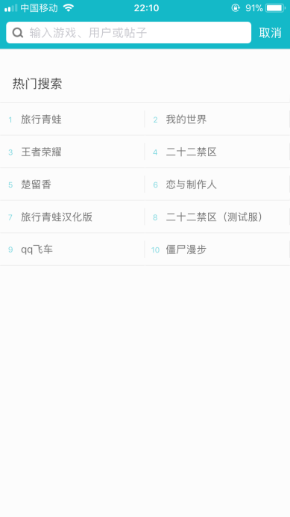

1. **技术贴（游戏攻略）位置不清晰**

当前客户端是没有具体攻略位置的，攻略只能依靠论坛，即有人发表技术贴（攻略）才能看到，且还需要关注度并被标注精华，不然普通用户很难在众多帖子中发现攻略。但其实很多玩家对于游戏攻略或小技巧还是很在乎的，特别是益智类游戏和技巧性高的游戏（从当前用户对游戏技术主播的需求量可以看出），因此我认为taptap作为一款手游搜索类产品，是可以将技术贴规划的更明确一些（如NGA论坛中的进阶攻略）。

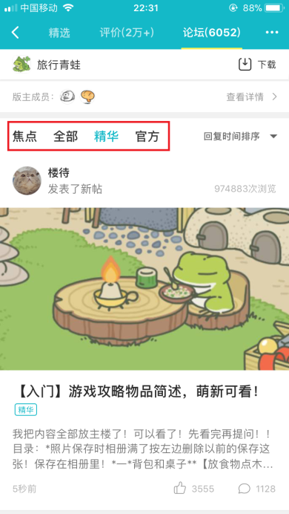 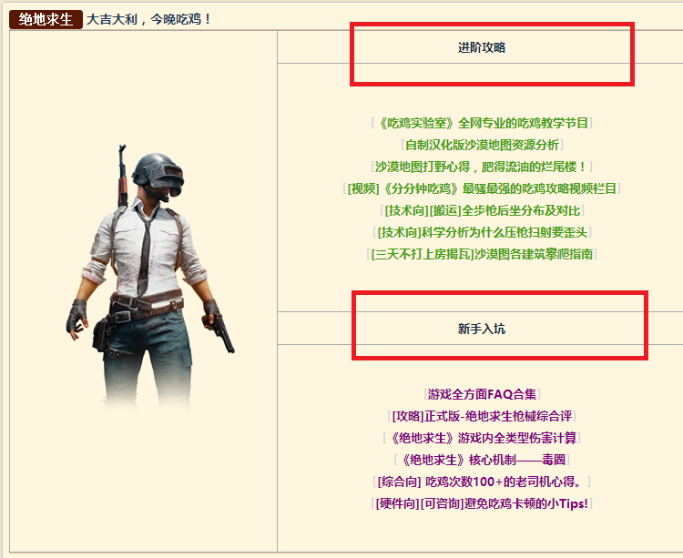

1. **发帖排版不好**

发帖是用户之间交流的重要方式，但taptap客户端发帖却仅仅只限于文字和图片，我认为在传播信息方面，文字是不如图片的，图片是不如视频的，特别是对于游戏这种交互性极强的产品，视频其实很大程度上比图片文字传达信息效果好。且发帖排版存在一定问题，很容易让人看混，如红框中其实是两张图片，但因为颜色相近看上去像一张。所以我认为发帖功能还有待改进。

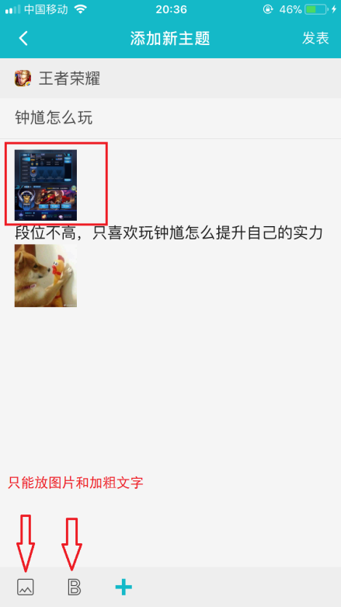

1. **浏览信息时没有滚动条**

在taptap客户端中，不管是在游戏论坛中浏览帖子，还是在首页中浏览信息或者是在发现中寻找游戏，往下滑时都没有滚动条，这意味着我不知道当前我处于界面的哪个位置。若没有滚动条或者翻页功能，就仿佛无底洞一般，且界面中信息多了后，就会产生烦躁感并让人迷失方向。因此，我认为应该将滚动条加上（类似于qq空间），或者加入翻页功能。

